2)

**Pflichtaufgabe:** Stelle anhand von Sekundärquellen (bspw. Zeitungsartikel, Lexikoneinträge… ◊ Geschichtsdarstellungen) das jeweilige Ereignis dar.

Antike:

Die Verbindung der vielfältigen Völkerwanderungen („Optimum der Römerzeit“ sowie das „Pessimum der Völkerwanderungszeit“) zwischen dem vierten und sechsten Jahrhundert nach Christus mit den damaligen schlechten klimatischen Bedingungen kann durch die Bauten der offenen Gebäude der Römerzeit.

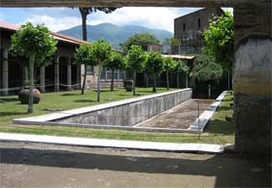

Mittelalter:

Es war durchweg bitterkalt, viele starben an Hungersnot und erst zu Beginn der Industrialisierung wurde es wieder warm. Der Bevölkerungswachstum stieg heftig an was zu mehr wärme sorgte die Freigelassen wurde.

Ein Bild, das Text, Schrift, Reihe, Diagramm enthält.

19 Jahrhundert:

Im Jahre 1878 brach noch einmal ein Vulkan in Indonesien mit ungewöhnlicher Kraft aus: der Krakatau. Er explodierte mit einer mindestens 10.000-fachen Wucht der Hiroshima-Bombe. In der Folge wurden so große Mengen Asche in die Atmosphäre geschleudert, dass die weltweite Durchschnittstemperatur um 0,5 Grad Celsius absank.

Ein Bild, das Wolke, Himmel, Natur, draußen enthält.

Die Industrialisierung sorgte für mehr Wärme und Luftverschmutzung in Großstädten.

Ein Bild, das draußen, Text, Entwurf, Baum enthält.

Eine Voraussicht für das 20 Jahrhundert ist negativ zu sehen, da die Temperaturen immer mehr Steigen und Treibhausgasse es nicht verschönern

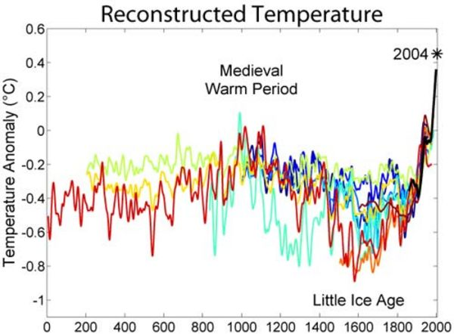

**Wahlaufgabe:** Finde eine historische Quelle (bildlich, dinglich, schriftlich) zu diesem Ereignis und erkläre den Zusammenhang. Sann dabei

Aussagen bekannter Klimaforscher

"So steigt die Temperatur durch das Dazwischentreten der Atmosphäre, weil die Wärme in Form von Licht ungehindert in die Luft eindringt – aber dann daran gehindert wird, wieder zurückzukehren, nachdem sie in Wärme umgewandelt wurde."

Joseph Fourier, 1824

"Durch Einwirkung des erhöhten Kohlensäuregehaltes der Luft hoffen wir uns allmählich Zeiten mit gleichmäßigeren und besseren klimatischen Verhältnissen zu nähern, besonders in den kälteren Teilen der Erde; Zeiten, da die Erde um das Vielfache erhöhte Ernten zu tragen vermag zum Nutzen des rasch anwachsenden Menschengeschlechtes."

Svante Arrhenius, 1906

"Mit einem Fortschreiten dieser sehr langsamen Erhöhung der Temperatur … muss gerechnet werden. Damit wird aber die Tätigkeit des Menschen zur Ursache einer erdumspannenden Klimaänderung, deren zukünftige Bedeutung niemand ahnen kann."

Hermann Flohn, 1941

Quellen:  
<https://www.lpb-bw.de/klimageschichte>

<https://www.ardalpha.de/wissen/umwelt/klima/klimawandel/klimawandel-klimaforschung-geschichte-historisch-100.html>

Google

Ein Bild, das Text, Screenshot, Schrift, Algebra enthält.
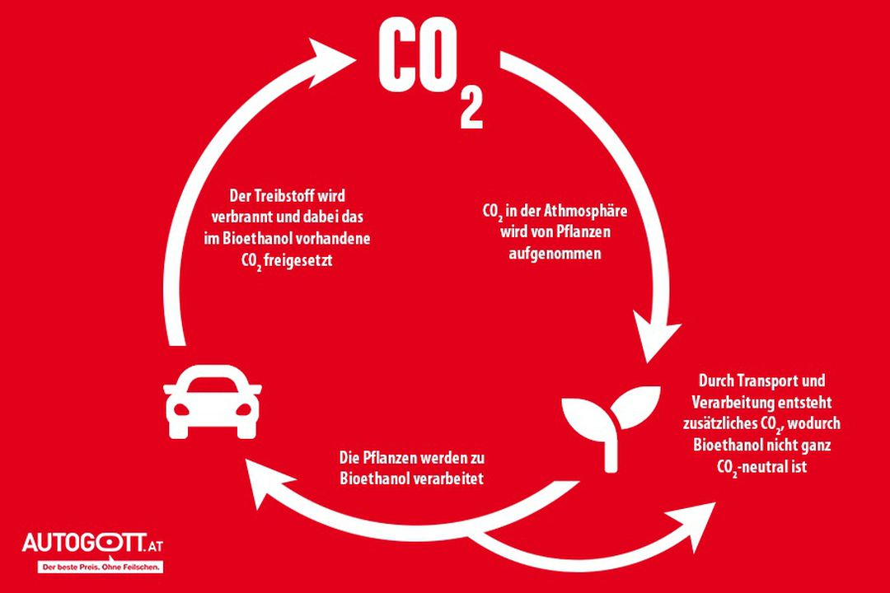**In der Nutzung sind die CO2-Emissionen von Bioethanol gleich null.** Nicht, weil beim Verbrennen des Treibstoffes kein CO2 anfällt, sondern weil das ausgestoßene CO2 bereits vor dem Wachstum der Pflanzen in der Atmosphäre enthalten war. Die Pflanzen nehmen das CO2 auf, wachsen dadurch, wir verarbeiten es, es wird verbrannt und das CO2 wird wieder ausgestoßen. Danach beginnt alles wieder von vorne und so bildet sich ein Kreislauf.   
Das Stichwort hier ist allerdings “in der Nutzung gleich null” - denn die Produktion, der Transport und die Verarbeitung verursachen dennoch CO2. **Im Vergleich zu Benzin fallen die Treibhausgasemissionen dennoch um 50 Prozent** - eine beachtliche Summe.

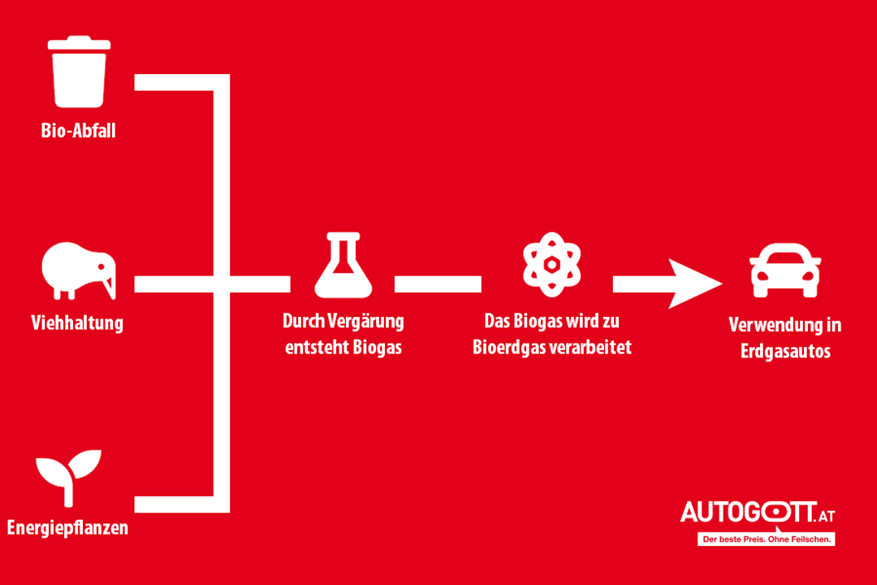

Biodiesel:

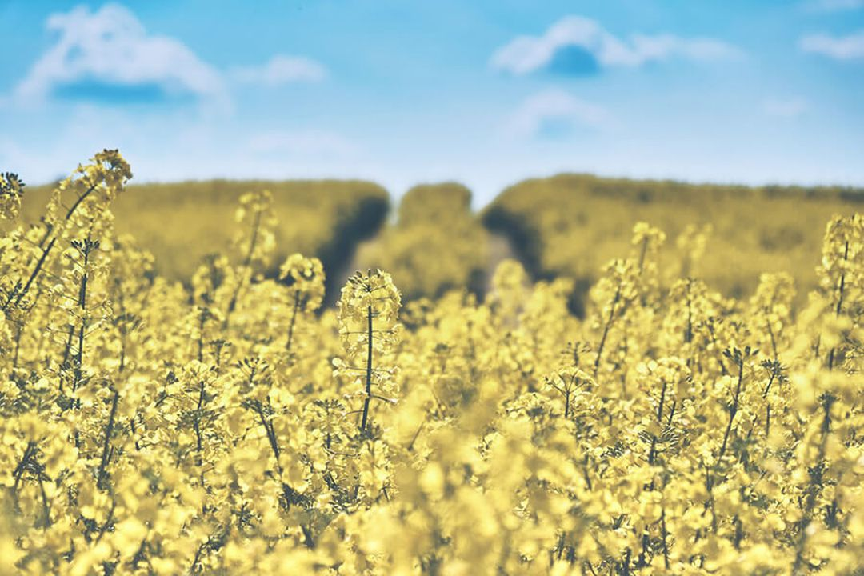Die Öle können sowohl **pflanzlichen als auch tierischen Ursprungs**sein. Diese werden dann mittels Methanols zu Biodiesel verarbeitet, sodass sie als Kraftstoff verwendet werden können. **Auch Altöle und -fette** können verwendet werden. Dies passiert allerdings seltener. Trotzdem kann dem Biodiesel dadurch ein zusätzlicher Recycling-Aspekt hinzugefügt werden.

<https://www.autogott.at/blog/alternative-kraftstoffe-und-antriebe>